2020年 前期テスト範囲練習問題
・練習問題1
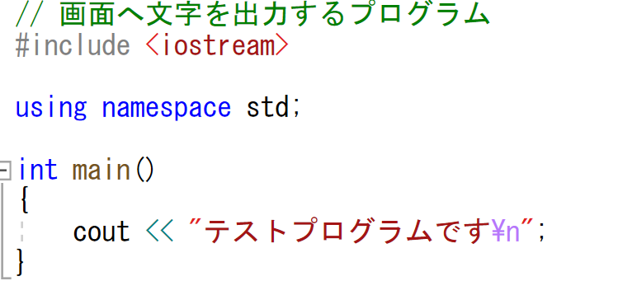
上図のプログラムはコンソール画面に表示を行うプログラムです。
・空欄に入る言葉を記入してください。
二つのスラッシュ記号は、これ以降の処理はプログラムに影響しないと表明しています。
これを①すなわち注釈と呼ばれていて、ソースプログラムには伝えるべき①を簡潔に記入しましょう。
#include指令の行は<iostream>や<string>などの②を取り込んでいます。
②を取り込むことを③といいます。
using namespace std;
上記の処理は④と呼ばれる指令であり、stdという⑤を使うという表明をしています。
この指令を削除する場合 、coutという処理を⑥と変更しないとエラーが発生してしまいます。
int main(){}の中かっこで囲まれた部分はmain関数と呼ばれます。
プログラムを実行するとmain関数の文が順次実行されます。
文はプログラムの実行単位で、原則として文の末尾には⑦が必要です。（※例外はある）
coutはコンソール画面と結びつくストリームであって⑧と呼ばれます。
二つ並んだ<<によって文字が挿入されます。この記号は⑨と呼ばれます。
\nは⑩文字を表します。⑩文字は二つの文字表されていますが、単一文字です。

